# 第1章 第3节 速度

物体的运动有快有慢，如飞机起飞（图1-18）、汽车行驶、运动员奔跑、蜗牛爬行（图1-19）等。如何描述物体运动的快慢？本节将学习描述物体运动快慢的两个物理量：平均速度和瞬时速度。

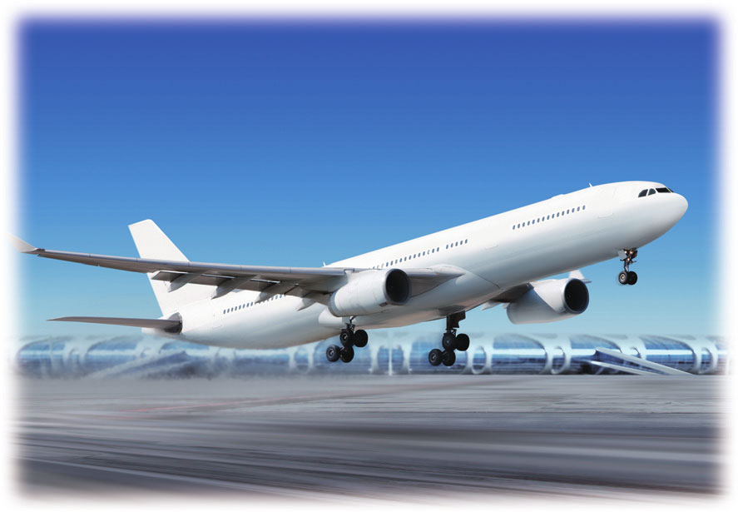

图1-18 飞机快速起飞

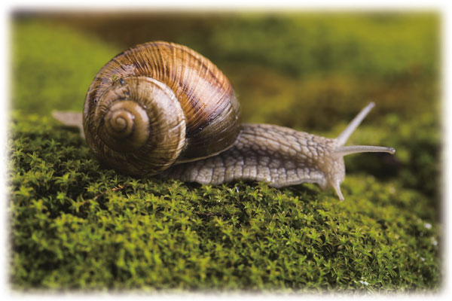

图1-19 蜗牛缓慢爬行

## 1．平均速度

通常，物体运动的快慢不断变化，为了大致描述一段时间内物体运动的快慢和方向，人们建立了平均速度的概念。物体运动的位移与所用时间之比，称为这段位移（这段时间）内的**平均速度**（average velocity）。平均速度通常用来表示，即

=

平均速度是矢量，其方向与位移方向相同。若位移的单位是米，时间的单位是秒，则平均速度的单位是米/秒，符号为 m/s 或 m·s-1。

例如，让小球沿斜槽滚下（图1-20），依次通过O、A、B、C四点。在OA、OB、OC三段中，小球在哪一段运动得最快？

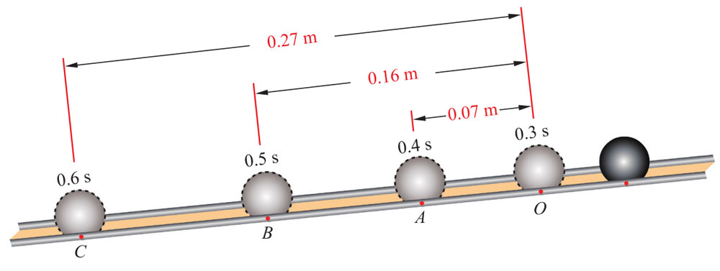

图1-20 小球沿斜槽滚下时在不同时刻的位置

为了比较小球在各段运动的快慢，我们可计算出小球在各段的平均速度大小，见表1-2。

表1-2 小球沿斜槽滚下实验的部分数据

|  |  |  |  |
| --- | --- | --- | --- |
|  | OA | OB | OC |
| *s*/m | 0.07 | 0.16 | 0.27 |
| *t*/s | 0.1 | 0.2 | 0.3 |
| /( m·s-1) | 0.70 | 0.80 | 0.90 |

计算结果表明，小球在OC段运动得最快。

由以上结果可知，物体在变速直线运动过程中，不同位移（不同时间）内的平均速度一般不相等。因此，描述平均速度时，需要指明是哪一段位移（哪一段时间）内的平均速度。

## 2．瞬时速度

在图1-20中，小球从O点到C点经过了若干位置，那么小球在哪个位置运动得最快呢？这涉及如何描述物体在某位置（时刻）运动的快慢问题。

要准确描述物体在某位置（时刻）运动的快慢，需要知道物体在某位置（时刻）的速度。物体在某位置（时刻）的速度，称为**瞬时速度**（instantaneous velocity）。

如何理解瞬时速度呢？我们继续以图1-20为例，讨论小球经过O点时运动的快慢。OA、OB、OC各段的平均速度都不能用来准确描述小球经过O点时运动的快慢，但相对而言，A点离O点更近，OA段的平均速度更接近小球经过O点时的瞬时速度。如果从O点起所取的位移更小，比如取OA1、OA2、OA3等（图1-21），相对而言，OA3段的平均速度会更加接近小球经过O点时的瞬时速度。当位移足够小（时间足够短）时，小球的速度变化很小，可近似认为小球在这段位移（时间）内的运动是匀速的，对应的平均速度可用来描述小球经过O点时运动的快慢，即可近似视为经过O点时的瞬时速度。

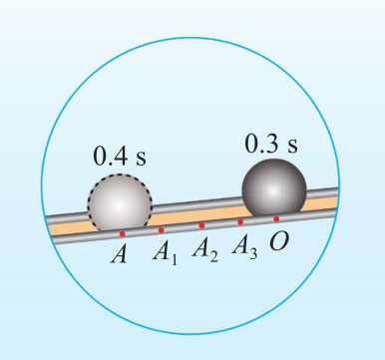

图1-21 小球在OA段运动的不同位置

瞬时速度是矢量，其方向与物体的运动方向相同，它的大小称为**瞬时速率**，简称速率。如果瞬时速度始终保持不变，则物体做匀速直线运动。

通常，平均速度的大小不能叫平均速率。物理学中，平均速率指物体运动的路程与所经历时间之比。日常生活中说到“速度”，有时指平均速度或瞬时速度，有时指平均速率或瞬时速率，其具体含义需根据具体情境判断。

我们可通过测量很短时间内的平均速度大小来近似作为瞬时速率。图1-22展示了一种测量瞬时速率的装置。其中，光电门A端安装发光装置，B端安装接收装置并与光电计时器连接。一旦光线被遮光板C遮挡，遮挡的时间便能被光电计时器测出。由于遮光板宽度较小，遮光的时间极短，根据遮光板宽度和测得的遮光时间，求出遮光板经过光电门这一极短时间内的平均速度大小，可近似认为这就是遮光板运动到光电门时的瞬时速率。

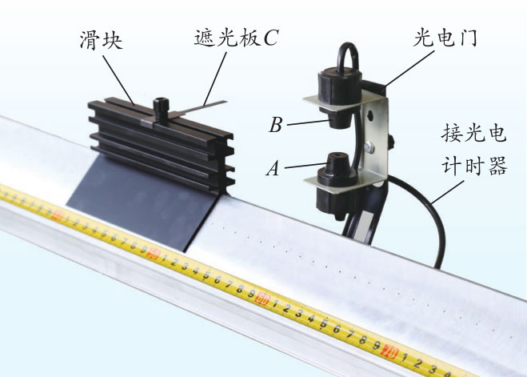

图1-22 瞬时速率测量装置

在生活中，人们通过一些仪器可直接读出瞬时速率。比如，驾驶员通过安装在汽车中的速度计能够直接读出汽车在某位置（时刻）的瞬时速率，交警可通过测速仪等装置直接读出过往车辆的瞬时速率。

### 科学书屋

**激光测速仪**

激光测速仪能够测量运动物体的瞬时速率。其测量精度较高，广泛应用于交通管理等领域。

如图1-23所示，测速仪向汽车发射一束激光，经反射后被接收装置接收要测出从发射到接收所经历的时间，便可得到测速仪到汽车的距离。在测量时，测速仪在设定的极短时间内分别发射两束激光，对汽车进行两次这样的距离测量（*s*1、*s*2），就可计算出这段时间内汽车位移的大小*s*，从而得到汽车的瞬时速率。

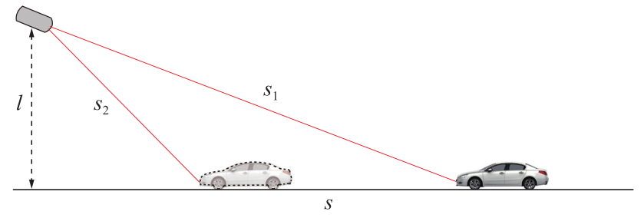

图1-23 激光测速仪的测量原理示意图

## 节练习

1．人们通常所说的“速度”，有时指瞬时速度，有时指平均速度 下列表述中，指瞬时速度的是

A．子弹射出枪口时的速度是800 m/s

B．汽车从甲站行驶到乙站的速度是20 m/s

C．火车通过广告牌的速度是72 km/h

D．人散步的速度约为1 m/s

**参考解答**：A

2．在利用光电计时器测瞬时速率时，已知固定在滑块上的遮光板的宽度为2.00 cm，遮光板经过光电门的遮光时间为16 ms。下列说法正确的是

A．滑块经过光电门位置时的瞬时速率为0.125 m/s

B．滑块经过光电门位置时的瞬时速率为1.25 m/s

C．为使平均速度大小更接近滑块的瞬时速率，应选更宽的遮光板

D．为使平均速度大小更接近滑块的瞬时速率，应尽量减少遮光时间

**参考解答**：B

3．高速摄影机拍摄的子弹头穿过扑克牌时的照片如图所示。设子弹头的平均速度大小是 900 m/s，扑克牌的宽度为 5.7 cm，子弹头的长度为 1.9 cm。

（1）请估算子弹头穿过扑克牌的时间。

（2）上述问题中子弹头可视为质点吗？为什么？

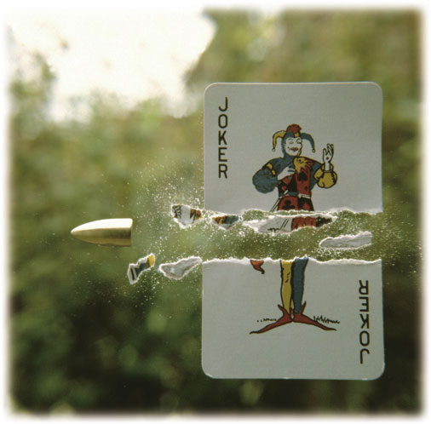

第3题

**参考解答**：（1）7.6×10-2 m

（2）由计算可见。子弹头的长度与扑克牌的宽度可比，其长度对穿过扑克牌的时间的影响不能忽略，子弹头不能视为质点。

4．一架客机在正常巡航飞行时，相对于某一位置的位移-时间图像如图所示。根据图像，飞机的巡航速度为多大？

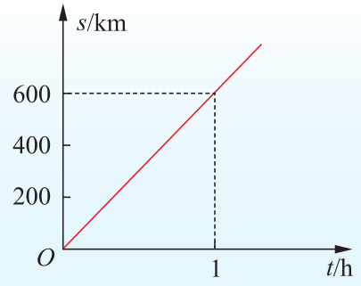

第4题

**参考解答**：600 km/h

5．一辆摩托车沿平直公路做直线运动，前半段位移的平均速度大小为20 m/s，后半段位移的平均速度大小为30 m/s。求摩托车全程的平均速度大小。

**参考解答**：24 m/s

6．如图所示，在寓言“龟兔赛跑”中，乌龟先到达终点。你认为乌龟和兔子谁跑得更快？请作出解释。若兔子跑过某位置时的瞬时速度为6 m/s，能否说兔子每1 s都跑了6 m，或者说每跑6 m都用了1 s的时间？其含义是什么？

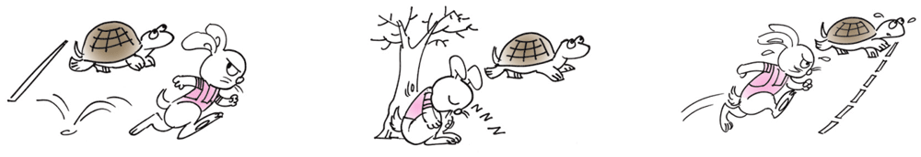

第6题

**参考解答**：比较某时刻的运动快慢，即从瞬时速度的角度看，当乌龟和兔子都在运动时，兔子速度更大，兔子快；当兔子睡觉时，乌龟快。比较全程的运动平均运动快慢，即从平均速度的角度看，乌龟的平均速度大，乌龟快。可见，描述物体的运动快慢，有时需要描述一段时间或一段位移的快慢，有时则需要描述某一时刻或者某一位置的快慢，平均速度和瞬时速度从不同角度描述了物体运动的快慢。

兔子运动的速度是变化的，跑过某位置的速度为6 m/s，不能说兔子每1 s都跑了6 m，或者每跑6 m都用了1 s的时间。其含义是，兔子若保持该时刻的快慢不变运动下去，它每秒要跑6 m。